人生を変えるメイクレッスン

2022年5月7日

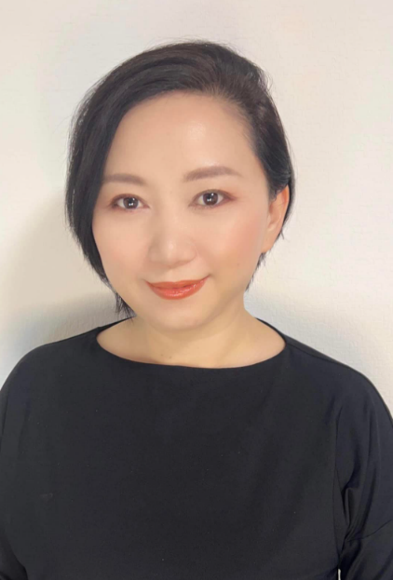
星 泰衣さんのメイクレッスンを受けました。
生まれて初めてのメイクレッスンです。
「肌は乾燥しすぎ、もっと丁寧に保湿してあげないと！」、説明を受けて、初めて感じたことは、自分がいかに手を抜いていたかです。肌のベースづくりから、手入れまで、二時間もかけて教えていただきました。メイクは、顔の特徴からきれいになるポイントはどこかと、探す方法まであります。そこまでちゃんと勉強していないことを深く反省しました。
一度教えていただいたメイクのテクニックは、書類まで用意してあり、そのまま持って帰れば、自分でも星さんの手順に沿って、毎日のメイクを楽しめます。
そして、魔法のようにきれいになりました(⋈◍＞◡＜◍)。✧♡
ウィングロボティクス株式会社
フォン リーピン

